ТЕРРИТОРИАЛЬНАЯ ИЗБИРАТЕЛЬНАЯ КОМИССИЯ
ПОДПОРОЖСКОГО МУНИЦИПАЛЬНОГО РАЙОНА

РЕШЕНИЕ

от 29 апреля 2025 года  г.Подпорожье |  | № 84/485

О согласовании проекта постановления Администрации МО «Подпорожский муниципальный район» «Об уточнении перечня и границ избирательных участков, участков референдума для проведения выборов, референдумов на территории муниципального образования «Подпорожский муниципальный район Ленинградской области»

В соответствии с подпунктом б) пункта 2¹ и пунктом 2² статьи 19 Федерального закона «Об основных гарантиях избирательных прав и права
на участие в референдуме граждан Российской Федерации», частью 2 статьи 32 областного закона Ленинградской области от 15 мая 2013 года № 26-оз «О системе избирательных комиссий и избирательных участках в Ленинградской области, Территориальная избирательная комиссия Подпорожского муниципального района,

РЕШИЛА:

1. Считать согласованным представленный проект постановления Администрации МО «Подпорожский муниципальный район» «Об уточнении перечня и границ избирательных участков, участков референдума для проведения выборов, референдумов на территории муниципального образования «Подпорожский муниципальный район Ленинградской области» (прилагается).

2. Направить настоящее решение в Администрацию МО «Подпорожский муниципальный район».

3. Разместить настоящее решение на официальном сайте Территориальной избирательной комиссии Подпорожского муниципального района 016.iklenobl.ru.

4. Контроль за исполнением настоящего решения возложить на секретаря Территориальной избирательной комиссии Филиппову Е.А.

Председатель Территориальной избирательной комиссии |  | В.В.Лендяшева
Секретарь Территориальной  избирательной комиссии |  | Е.А.Филиппова

Приложение к решению
территориальной избирательной комиссии
Подпорожского муниципального района
от 29 апреля 2025 года № 84/480

ПРОЕКТ ПОСТАНОВЛЕНИЯ
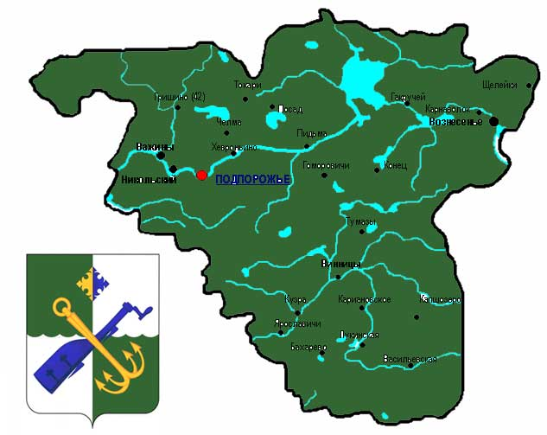

АДМИНИСТРАЦИЯ МУНИЦИПАЛЬНОГО ОБРАЗОВАНИЯ
«ПОДПОРОЖСКИЙ МУНИЦИПАЛЬНЫЙ РАЙОН
ЛЕНИНГРАДСКОЙ ОБЛАСТИ»

ПОСТАНОВЛЕНИЕ

от_____ _____________2025 года №_______
г.Подпорожье

О внесении изменений в постановление Администрации Подпорожского муниципального района от 15 января 2013 года № 12 «Об образовании избирательных участков, участков референдума для проведения выборов и референдумов на территории муниципального образования «Подпорожский муниципальный район Ленинградской области»

Руководствуясь статьей 19 Федерального закона от 12 июня 2002 года № 67-ФЗ «Об основных гарантиях избирательных прав и права на участие в референдуме граждан Российской Федерации», на основании обращения Территориальной избирательной комиссии Подпорожского муниципального района от 08 апреля 2025 года № 12, учитывая, что в Муниципальном бюджетном общеобразовательном учреждении «Подпорожская средняя общеобразовательная школа №4 им. М. Горького» будет осуществляться капитальный ремонт, Администрация муниципального образования «Подпорожский муниципальный район Ленинградской области» ПОСТАНОВЛЯЕТ:
- Внести в постановление Администрации муниципального образования «Подпорожский муниципальный район Ленинградской области» от 15 января 2013 года №12 «Об образовании избирательных участков, участков референдума для проведения выборов и референдумов на территории муниципального образования «Подпорожский муниципальный район Ленинградской области» (далее - Постановление) следующие изменения:
- В разделе «10. ИЗБИРАТЕЛЬНЫЙ УЧАСТОК № 729» приложения к Постановлению слова «Адрес участковой комиссии: 187780, г.Подпорожье, ул. Горького, д. 27, помещение МБОУ «Подпорожская СОШ № 4 им. А.М. Горького» заменить словами «Адрес участковой комиссии: 187780, Ленинградская обл., г. Подпорожье, ул. Волкова, д.29А, помещение МБОУ ДО «ПЦДТ».
2. Настоящее постановление подлежит размещению в газете «Свирские огни» и на официальном сайте Администрации Подпорожского муниципального района в сети «Интернет».
3. Контроль за исполнением настоящего постановления возложить на заместителя Главы Администрации МО «Подпорожский муниципальный район» по внутренней политике Лендяшеву В.В.

Глава Администрации А.С. Кялин

